ТЕАТРАЛИЗОВАННЫЕ ИГРЫ КАК СРЕДСТВО КОРРЕКЦИОННОЙ РАБОТЫ С ДЕТЬМИ С ТЯЖЕЛЫМ НАРУШЕНИЕМ РЕЧИ В ДЕТСКОМ САДУ
Батанова Галина Дмитриевна, музыкальный руководитель муниципального бюджетного дошкольного образовательного учреждения детский сад №83 г. Иркутск
Аннотация. Театральная деятельность в детском саду является наиболее эмоциональным звеном коррекции, сочетающая исправление нарушений речи с развитием сенсорных и двигательных способностей детей. Под влиянием театральной деятельности у детей дошкольного возраста с тяжелым нарушением речи происходят значимые изменения в звукопроизношении, словообразовании, в накоплении активного словарного запаса.
Театр – это волшебный край, в котором ребёнок радуется, играя, а в игре он познаёт мир, учится общаться, говорить, фантазировать, проявлять творчество.
Цель:
Развитие речи, навыков и умений говорить связанно, последовательно, используя театрализованные игры .
Задачи:
- Развивать диалогическую речь в процессе театрально-игровой деятельности, в распевках ,песнях, попевках, музыкальных играх.
- Раскрепощать двигательную зажатость, упражняя мелкую и общую моторику детей под музыку
Пополнять и активировать словарный запас слов детей.
- Развивать выразительность жестов, мимики, голоса , интонации детей.
- Способствовать умению следить за развитием действия в драматизациях и кукольных спектаклях.
Закреплять и расширять представление детей о театре
- Создавать среду для развития творческой активности и артистических способностей, фантазии и воображения, детей ТНР в театрализованной деятельности.
Театрализованные игры разнообразны: 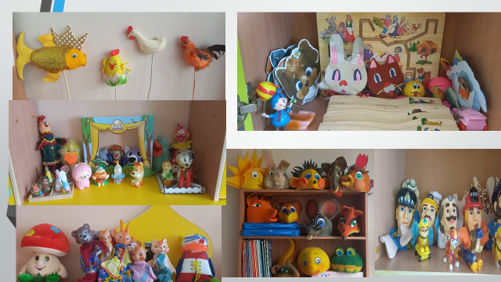

- — игры-драматизации;
- — коррекционно-развивающие игры;
- — игры-превращения («учись владеть своим телом»);
- — театрализованные игры с элементами кукольного театра;
- — игры, направленные на выражение основных эмоций;
- — игры, направленные на развитие воображения; памяти, внимания;
- Этюды — это игры, в которой дети постигают азы актерского мастерства, основы кукловождения;
- . Шутки, потешки, небольшие стихи, загадки, чистоговорки, скороговорки, используемые в играх, делают речь детей чистой и образной.

Использование масок зверей, кукол би-ба-бо, настольный, пальчиковый театр помогают создавать образ героя, например: сердитой козы, хитрой лисы, добрых соседей-зверюшек, что даёт возможность впоследствии разыгрывать сказки или инсценировки.

Занятие «Путешествие в театр». Ход занятия.
Дети под веселую музыку входят в зал.
Музыкальный руководитель: - Здравствуйте ребята!........Здравствуйте!
- Как ваше настроение?............Очень хорошо
- Мы будем заниматься?....................Да,да,да!
- Вы будете стараться?............Также как всегда!
Игра Солнышко
- Бросаем по очереди свои имена Солнышку, чтобы оно услышало нас озарило светом, чтобы мы были счастливыми и веселыми. « Ксюша»…….все повторяют
- Дети, кто из вас был в театре? (Ответы детей)
- Что вы там делали? (Ответы детей)
- Кто вам показывал сказку? (Куклы)
Многие из вас бывали в театре и смотрели интересные спектакли. Но как появляется спектакль, кто работает в театре? Сегодня мы об этом узнаем.
Я предлагаю вам совершить увлекательное путешествие в театр.
- надо сказать: Повернись, повернись и в театре окажись. Давайте скажем вместе. .
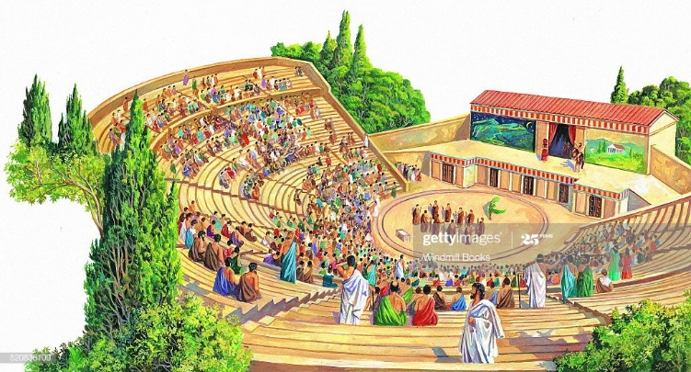
- Театральное искусство возникло давным-давно, в стране – Древняя Греция. Жители этой страны – древние греки, строили театры под открытым небом. В театре была сцена, где
актеры разыгрывали спектакли и пьесы, и высокие зрительные места.
Когда актеры исполняли грустную пьесу – трагедию они надевали на лицо грустные, хмурые маски. Если на сцене разыгрывалась веселая пьеса – комедия, актеры надевали веселые, улыбающиеся маски. Давайте вместе скажем «трагедия», «комедия».
- Прошли годы, в каждом городе появились большие, красивые здания – театры. В них выступают актёры, которые показывают спектакли для нас, для зрителей.
-Мы живём в Иркутске У нас в городе есть театр?
- Скажите, какие театры есть в нашем городе?
Ответ детей: Кукольный, драматический, музыкальный.
- В театрах работает очень много людей. А главный человек – артист.
- Хотите стать актёрами?
- Чтобы стать актёром нужно, очень многому учиться, много всего уметь.
- Что должен уметь делать актёр?
Ответы детей: Хорошо, понятно, четко говорить; правильно дышать; красиво двигаться, петь и танцевать .
- Актёры играют разные роли. Они на сцене могут превращаться в кого угодно! Могут играть глупого короля или капризную принцессу. А могут превратиться в маленького беспомощного щенка или трусливого зайчика, волка, лису или Бабу Ягу.
- скажите: Как можно изменить себя?
(Ответы детей: надеть театральные костюмы, маски, загримироваться).
- А без костюма можно, дети. Превратиться в ветер?
Или в дождик, иль в грозу. Или в бабочку, осу?
Что поможет? - (жесты и конечно мимика)
Что такое мимика? (выражение нашего лица)
– Подойдите к зеркалам и на них взгляните. Я задания даю, выполнить спешите.
– Удивитесь, как Незнайка!
- Разозлись, как Карабас- Барабас!
– Загрустите, как Пьер!
– Улыбнитесь, как Мальвина.
- Веселись, как Буратино!
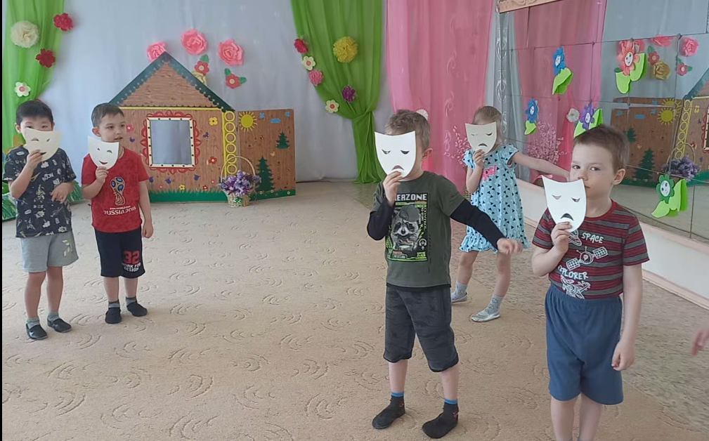

«Игра Грустно-весело» -Развитие эмоций
- посмотрите что лежит в этой шкатулке? ,
- маски эти не обычные карнавальные, а театральные.
- Они одинаковые или разные? (разные)
- Какое настроение они передают? (весёлое и грустное).
- посмотрите на маску, запомните, какое настроение передаёт ваша маска
- Сейчас, уважаемые маски, вы сможете рассказать какое у вас настроение, передавая его голосом, а может даже и движением.
- Если маска весёлая она об этом говорит весело, радостно, задорно, может даже выполнить какое-нибудь весёлое движение! У грустной маски грустный голос, жесты и движения тоже выражают грусть.
- Пожалуйста, уважаемая маска, скажи, какая ты? (Я весёлая маска!)
- А ты, маска, какая? (Я грустная маска!)
. - А теперь все грустные маски, сделайте шаг в круг и повернитесь к весёлым маскам. И я предлагаю маскам поприветствовать друг друга.
- Сначала поздороваются весёлые маски, с грустными. Задорно и весело! “Здравствуй, грустная маска!”
- А теперь грустные маски. Тихо и грустно. “Здравствуй, весёлая маска!”
- поиграем в Игру «Грустно, весело» под музыку
Мы движениями рук и тела (жестами) будете передавать образ своей маски.
Чтобы быть артистом нужно уверенно, пластично двигаться по сцене, четко и ясно
с выражением проговаривать слова, иметь ловкие руки, пальчики.

Пальчиковая игра «Мы делили апельсин»

Чтобы четко и ясно говорить, нужно заниматься артикуляционной гимнастикой
-«трубочка- улыбочка»
-«отфыркиваемся»
- облизываем варенье
- остренький язычок, змея высовывает язык и шипит
-игра в футбол, бллллл- расслабление
(Ма, Мэ, ми, мо , му)- пропеваем на одной ноте
Мииия- мииия
Быг тупогуб, тупогубенький бычок… проговорим 2 раз только губами

Игра с непослушной куклой (работа над интонацией)
- к нам пришла кукла её зовут Маша она очень непослушная и упрямая, давайте поучим её быть воспитанной.
Нашей кукле каждый час мы твердим по 20 раз
-Что за воспитание? Просто наказание!- повторяют все дети
Все играть- она лежать, все лежать- она бежать………………………..
Вместо супа и котлет- подавайте ей конфет………………….
Ох намучаетесь с ней –все не так как у людей!...........................

- Ребята, мне Маша на ушко сказала, что она больше не будет упрямой, а её бабушка подарила сундучок …. Посмотрим что там лежит…..
- куклы! Не простые а театральные….. из какой они сказки?
- А куклам кто-то помогает или они самостоятельно выступают на сцене или ширме?

- А как называют людей, которыми управляют куклами?
- Их называют - КУКЛОВОДЫ! Давайте возьмем кукол.
- я предлагаю артистами кукловодами стать и в сказку поиграть
- в театре есть такая профессия - режиссёр.
Режиссёр - это помощник актёрам и кукловодам. Он всегда помогает им, говорит, что и как лучше сказать и сделать на сцене .
- кому не достались куклы, они будут хором и запевать песню.
-Давайте её пропоем «Стоит в поле теремок….» -2,3 раза
«кукловоды» поют свои сольные партии «Кто, кто в теремочке живет?»
Наши гости– зрительный зал, а зрители с нетерпением ждут представления. Здесь – сцена, на которой стоят декорации (поставить деревья), Кто в сказке первый подошёл к теремку? (затем кто и т.д.). Не забывайте голосом, мимикой, жестом передавать характер
своего героя.

. 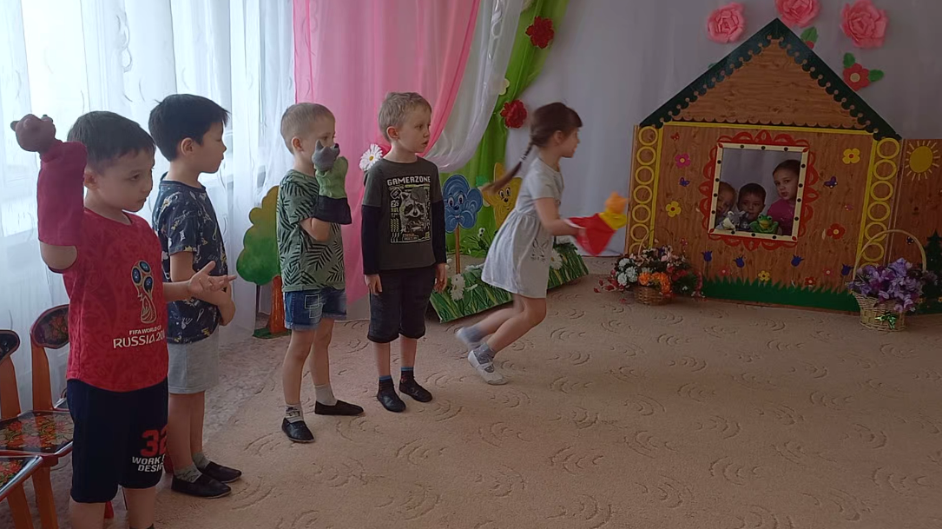

«Теремок» (Я мишка всех ловишка)
Музыкальный руководитель: Сказка наша завершилась, В ней герои помирились!
Скажем дружно:
Все: Помогать друг другу нужно!
Музыкальный руководитель: Всякой сказке приходит конец. А кто участвовал в ней – молодец! артисты после представления выходят на поклон.
- зрители дарят цветы понравившимся артистам… и апплодируют
- все замечательно справились со своей ролью, выступили как настоящие актёры. Мышка говорила тонким голоском, а от голоса медведя даже мне стало страшно.
Ваша дружба, старание помогли вам показать сказку. Вы были настоящими артистами.
Сейчас нам пора возвращаться в детский сад. Наше путешествие подходит к концу. Давайте скажем «Повернись, повернись и в саду окажись!»
Как хорошо, что есть театр! Он был и будет с нами вечно.
Здесь оживают наши сказки И с ними светлый мир добра.
Вывод: Театрализованная деятельность имеет терапевтическую направленность, помогая данной категории детей в развитии восприятия, образного мышления, речи и способствует эмоциональной адаптации.
Литература
Артемова, Л.В. Театрализованные игры дошкольников. (Текст)- Просвещение. 2005.-126с.
Бочкарева, Л.П. Театрально- игровая деятельность дошкольников. Методическое пособие для специалистов по дошкольному образованию- Ульяновск, ИПКПРО, 2010.-с.3.
Жуковская , Р.И. Творческие ролевые игры в детском саду. (Текст)-М.,2005.
Лурия, А.Р., Юдович, Ф.Я. Речь и развитие психических процессов у ребенка.-М., 2005-150с.
Маханева, М.Д. Театразиванные занятия в детском саду. Пособие для работников дошкольных учреждений.- М : ТЦ Сфера, 2011. – 128с.

